BỆNH VIỆN BẠCH MAI TRƯỜNG CĐYT BẠCH MAI | CỘNG HOÀ XÃ HỘI CHỦ NGHĨA VIỆT NAM  Độc lập - Tự do - Hạnh phúc

HƯỚNG DẪN TRA CỨU KẾT QUẢ HỌC TẬP
(Dành cho sinh viên)
- Đăng nhập vào website
- Mở trình duyệt website: Chrome, firefox, cốc cốc….
- Đánh bmmc.edu.vn
- Tại giao diện website: bmmc.edu.vn, kích chuột vào tab “Đào tạo/ Kết quả học tập” trên thanh tab menu đỉnh.

- Sau khi kích chuột website sẽ dẫn đến giao diện Website học tập.
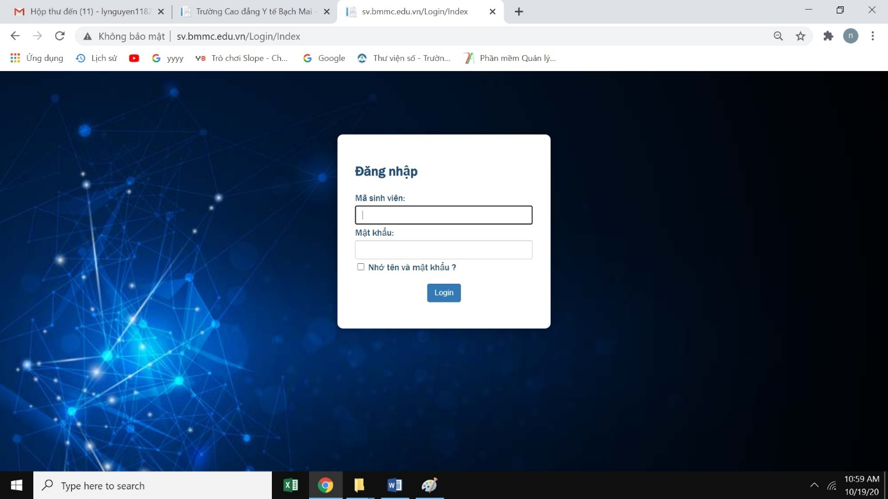

- Tiến hành đăng nhập vào Website với:
+ Tên đăng nhập: Mã sinh viên của sinh viên đăng nhập (không phân biệt chữ hoa, chữ thường)
+ Mật khẩu: ngày tháng năm sinh của sinh viên
(Ví dụ: sinh ngày 07/01/2001 viết là 07012001)
+ Kích chuột vào “Login”
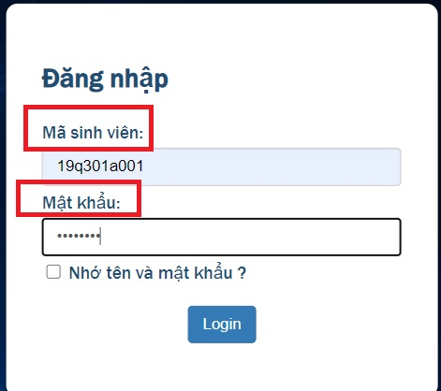

Giao diện khi đăng nhập
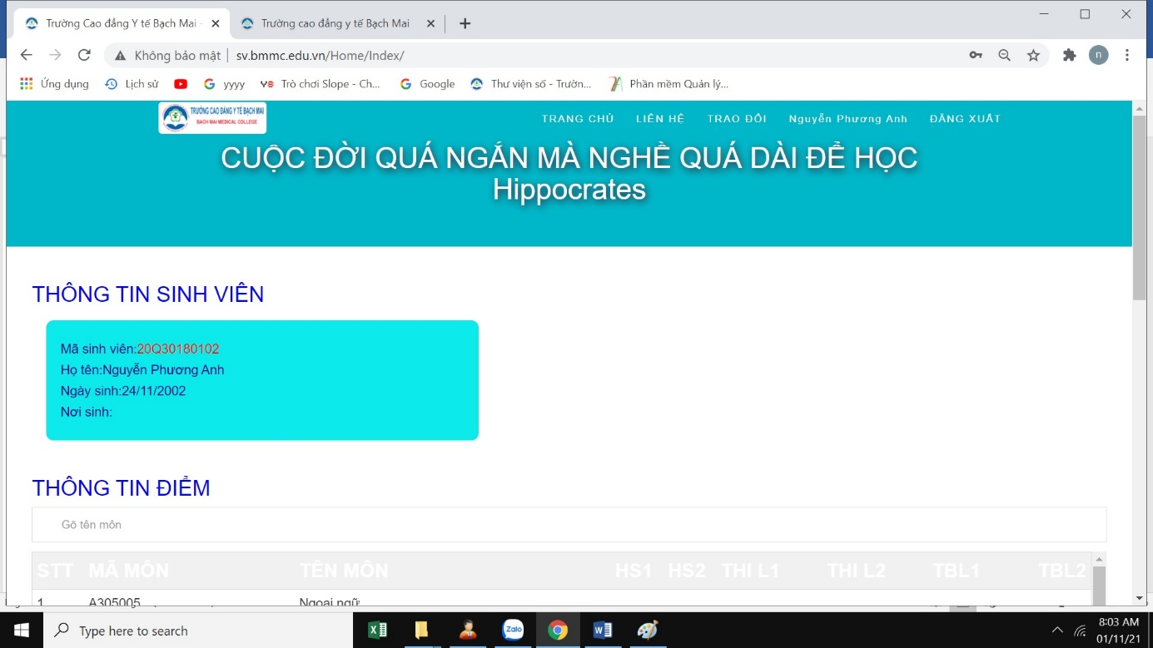
- Đổi mật khẩu
Kích chuột vào tên tại menu đỉnh/ Điền mật khẩu cũ (Mật khẩu vừa đăng nhập)/ Điền mật khẩu mới (tối thiểu 6 ký tự)/ Thay đổi
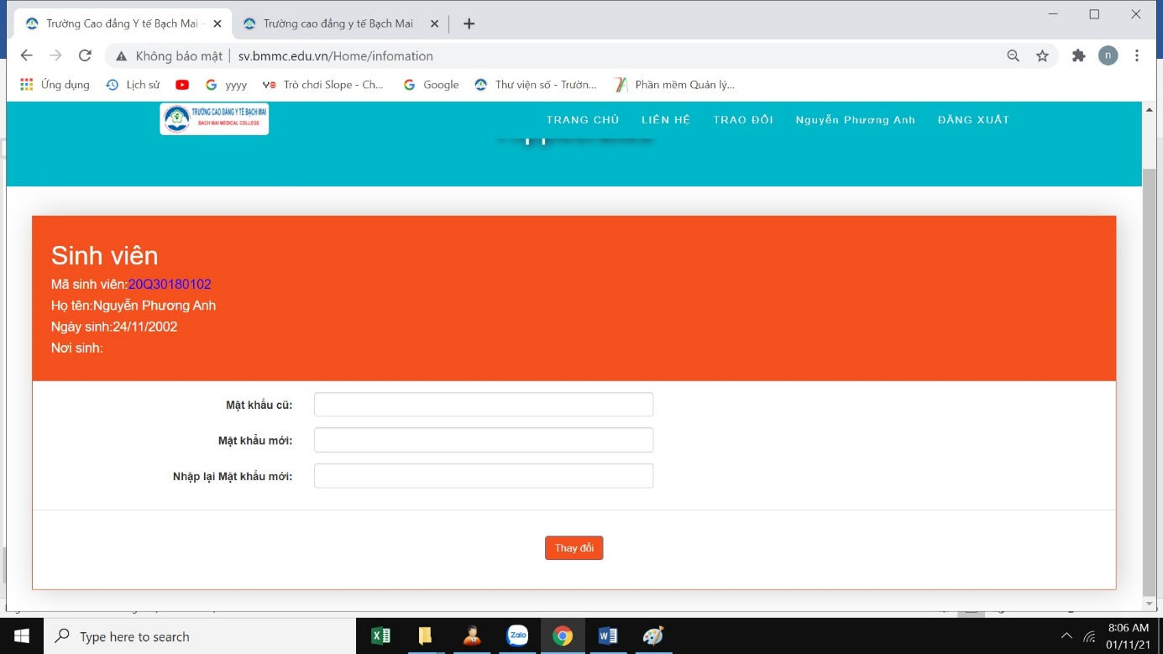

- Theo dõi thông tin điểm, số ngày nghỉ của từng môn
- Thông tin điểm hệ số 1, hệ số 2, điểm thi trung bình môn
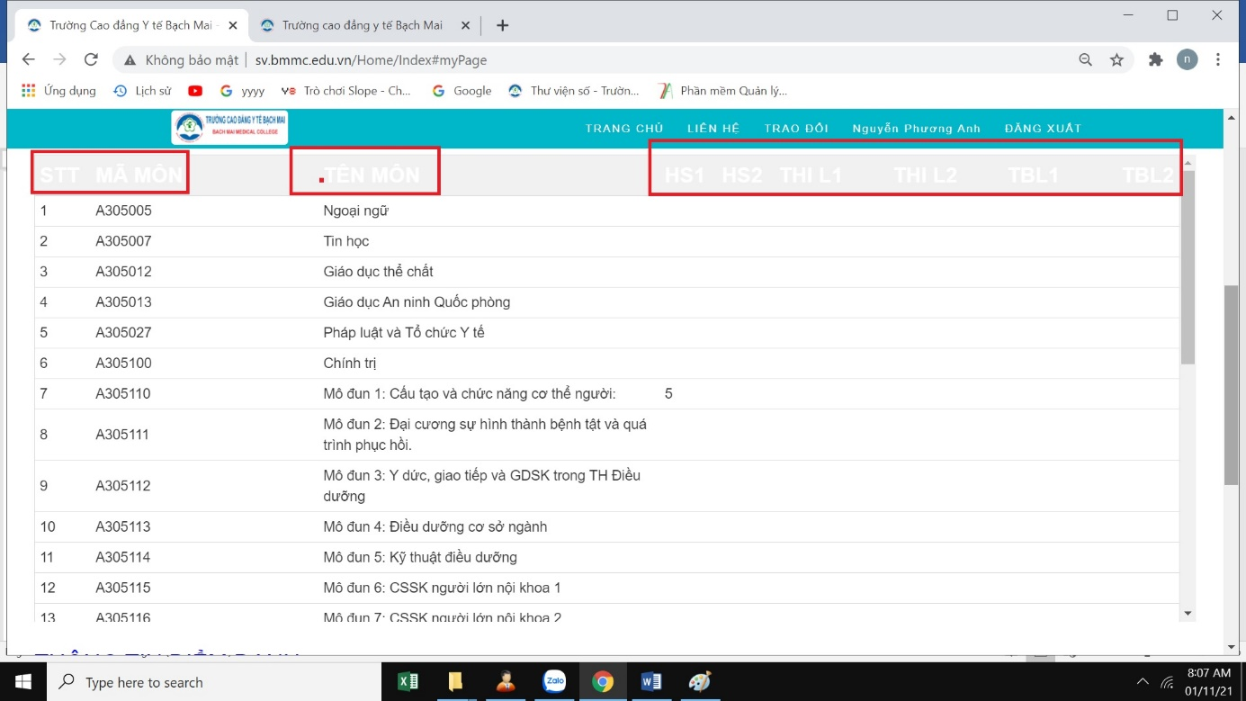
- Theo dõi số tiết nghỉ theo môn
